Giải SBT Toán 7 bài 6: Mặt phẳng tọa độ

Câu 1: a.Viết toạ độ các điểm M, N, P, Q trong hình dưới
b. Em có nhận xét gì về toạ độ của các cặp điểm M và N; P và Q
Lời giải:
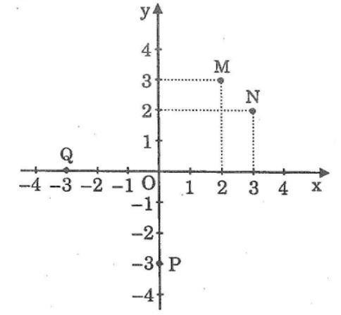
a. Ta có:
M(2;3), N(3;2), P(0;-3), Q(-3;0)
b. Hoành độ của ddiemr M là tung độ của điểm N, tung độ của điểm N là hoành độ của điểm M
Hoành độ của điểm P là tung độ của điểm Q, tung độ của điểm Q là hoành độ của điểm P
Câu 2: Vẽ một hệ trục toạ độ và đánh dấu các điểm:
A(2;-1,5); B (-3;3/2) C(2,5;0)
Lời giải:

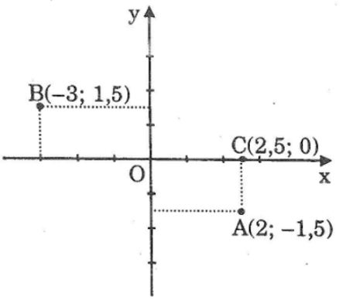
Câu 3: Xem hình dưới hãy cho biết:
a. Tung độ của các điểm A, B
b. Hoành độ của các điểm C, D
c. Tung độ của một điểm bất kì trên trục hoành và hoành độ của một điểm bất kì trên trục tung
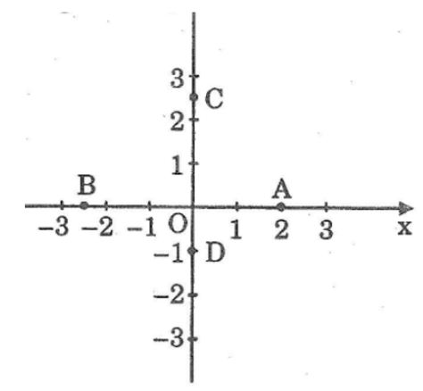
Lời giải:
a.Tung độ của điểm A, B bằng 0
b.Hoành độ của điểm C, D bằng 0
c.Tung độ của một điểm bất kì trên trục hoành bằng 0 và hoành độ của một điểm bất kì trên trục tung bằng 0
Câu 4: Tìm toạ độ các đỉnh của hình chữ nhật MNPQ và của tam giác ABC trong hình dưới
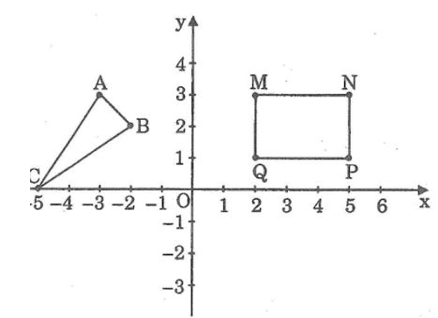
Lời giải:
Toạ độ đỉnh của hình chữ nhật MNPQ là:
M(2;3); N(5;3);P(5;1);Q(2;1)
Toạ độ các đỉnh tam giác ABC là:
A(-3;3);B(-1;2);C(-5;0)
Câu 5: Vẽ một hệ trục Oxy và đánh dấu các điểm
G(-2;-0,5);H(-1;-0,5);I(-1;-1,5);K(-2;-1,5)
Lời giải:
Hình vẽ:
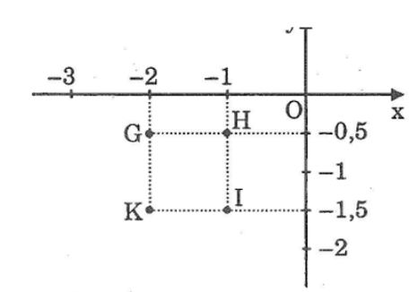
Tứ giác GHIK là hình vuông
Câu 6: Cân nặng và tuổi của 4 bạn được biểu diễn trên mặt phẳng toạ độ (hình dưới) (mỗi đơn vị trên trục hoành biểu thị 1 năm, mỗi đơn vị trên trục tung biểu thị 2,5kg). Hỏi:
a. Ai là người nặng nhất và nặng bao nhiêu cân?
b. Ai là người ít tuổi nhất và bao nhiêu tuổi?
c. Giữa Hương và Liên ai nặng hơn và ai nhiều tuổi hơn?
Lời giải:
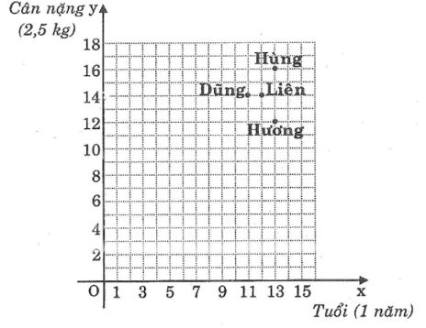
a. Bạn Hùng nặng nhất và nặng 40kg
b. Bạn Dũng ít tuổi nhất và có 14 tuổi
c. Bạn Liên nặng hơn bạn Hương nhưng nhỏ hơn bạn Hương
Câu 7: Vẽ một hệ trục toạ độ và đường phân giác của các góc phần tư thư I, III
a. Đánh dấu điểm A nằm trên đường phân giác đó và có hoành độ là 2. Điểm A có tung độ là bao nhiêu?
b. Em có dự đoán gì về mối liên hệ giữa tung độ và hoành độ của điểm M nm trên đường phân giác đó?
Lời giải:
Hình vẽ:
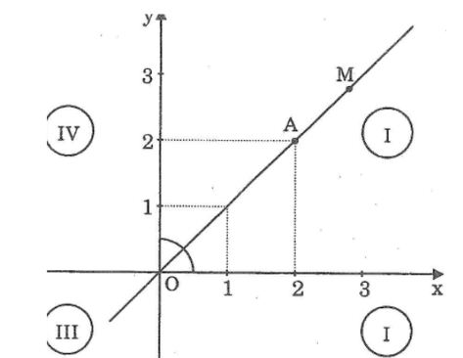
a. Điểm A có hoành độ bằng 2 thì điểm A có tung độ bằng 2.
b. Điểm M nằm trên tia phân giác của góc vuông số I và số III thì có tung độ và hoành độ bằng nhau
Câu 8: Vẽ một hệ trục toạ độ và đường phân giác của các góc phần tư thứ II,IV.
a. Đánh dấu điểm A nằm trên đường phân giác đó và có hoành độ là 2. Điểm A có tung độ là bao nhiêu?
b. Em có dự đoán gì về mối liên hệ giữa tung độ và hoành độ của điểm M nằm trên đường phân giác đó?
Lời giải:
Hình vẽ:
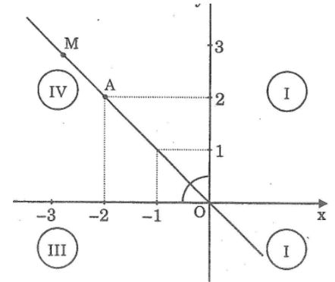
a. Điểm A có hoành độ bằng 2 thì điểm A có tung độ bằng - 2.
b. Điểm M nằm trên tia phân giác của góc vuông số I và số III thì có tung độ và hoành độ đối nhau
Câu 9: Tìm toạ độ của đỉnh thứ tư của hình vuông trong mỗi trường hợp dưới đây(hình dưới).
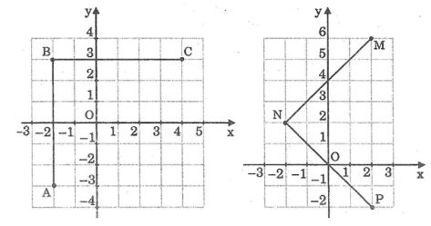
Lời giải:
a. Điểm C cách điểm B là 6 ô vuông thì điểm D cách điểm A cũng 6 ô vuông.
Điểm C cách trục hoành 3 ô vuông thì điểm D cách trục hoành 3 ô vuông phía dưới, do đó điểm D(4;-3)
b. Điểm P cách điểm N là 4 ô chéo thì điểm Q cách điểm M cũng 4 ô chéo.
Điểm N cách trục hoành 2 ô vuông thì điểm Q cách trục hoành 2 ô vuông Q(6;2).

